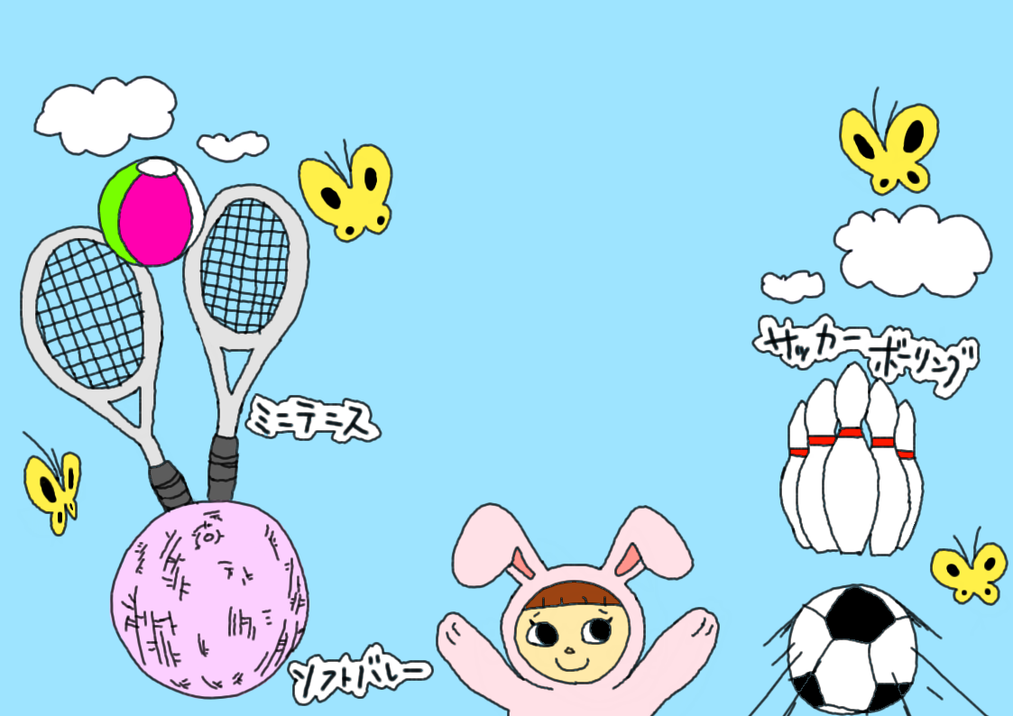
ランキング

入力スペース
Illustration
by
shukuka
平成20年度文部科学省「学びあい支えあい」地域活性化推進事業 主催 アクティブルーム☆伊達っ子実行委員会

スポーツチャレンジ

